GP-200、200H、200C型
减压阀
使 用 说 明 书
感谢您此次购买耀希达凯产品。
为了您能安全正确地使用所需的产品，请您在使用之前务必阅读本文。
并请将本文书妥善保管。
——本书中使用的符号如下。——
警告 | 在发生不当操作时，有可能导致使用者发生死亡或重伤的危险状态。
注意 | 在发生不当操作时，有可能导致使用者负轻伤或物质损害的危险状态。

规 格

型号 |  | GD-200 |  | GD-200H |  |  |  | GD-200C
适用流体 |  | 冷温水、油（煤油、A、B重油）、空气及其他非危险性流体
公称直径 |  | 15A~80A | 100A~150A | 15A~50A |  | 65A、80A | 100A~150A | 15A~80A | 100A~150A
一次压力 |  | 0.1~1.0MPa |  | 0.1~2.0MPa |  |  |  | 0.1~1.0MPa
二次压力 |  | 0.05~0.25MPa  0.26~0.7MPa | 0.05~0.25MPa  0.26~0.5MPa | 0.05~0.25MPa  0.26~0.7MPa  0.5~1.0MPa |  | 0.05~0.25MPa  0.26~0.7MPa  0.5~0.9MPa | 0.05~0.25MPa  0.26~0.5MPa  0.5~0.75MPa | 0.05~0.25MPa  0.26~0.7MPa | 0.05~0.25MPa  0.26~0.5MPa
最低压差 |  | 0.05MPa
最大减压比 |  | 10：1
最小可调整流量 |  | 水：5（L/min）  空气：10（m³/h）（标准状态）
流体温度 |  | 5~80°C |  |  |  |  |  | 5~60°C
流体粘度 |  | 600cSt以下
材料 | 本 体 | 球墨铸铁
材料 | 阀 座 | 不锈钢
材料 | 阀 体 | NBR
材料 | 膜 片 | NBR
连接 |  | JIS 10K FF法兰 |  |  | JIS 20K RF法兰 |  |  | JIS 10K FF法兰
阀座泄漏量 |  | 无
本体防锈处理 |  | 15A~100A：电镀 125A~150A：焦油环氧树脂涂料（黑） |  |  |  |  |  | 本体内外面用尼龙11涂敷

请确认以上规格内容后再使用。

<使用再生纸>


在安装时

注意
(1) 请不要随便拆解产品。
※如随便拆解，产品将可能无法发挥功能。
(2) 给产品连接配管时，请务必清除配管内的异物和污垢等。
※产品内如混入异物、污垢等，将无法发挥本来的性能。
(3) 请务必在产品的入口侧安装过滤器（60~80目）。
※产品内如混入异物、污垢等，将无法发挥本来的性能。
(4) 作为警报用，请在产品的出口侧安装安全溢流阀。
※否则无法确认产品的异常，有可能导致机器等的损伤。
※随着日照及外部空气温度的上升，配管内的流体会发生体积膨胀，有可能导致产品和机器等的损伤。
(5) 在产品的入口侧和出口侧，请务必安装压力表。
※否则将无法正确地调整压力。
(6) 在气体用的产品入口侧，请务必安装疏水阀。
※否则有可能导致冷凝水障碍。
(7) 在安装电磁阀等快速开关阀时，请与产品相隔3m以上。
※否则有可能导致产品动作不良和寿命的严重缩短。
(8) 进行二级减压时，与产品之间的距离请相距3m以上。
※否则将发生动作不良等，无法发挥本来的性能。
(9) 安装时请确认出入口和姿态。
※如果安装错误，将无法发挥产品的功能。
(10) 连接配管时请不要在产品上施加过分的负重、弯曲和振动等。
※否则有可能导致产品动作不良和寿命的严重缩短。
(11) 配管安装方向水平和垂直均可。但是100A以上请仅采用水平配管连接。
(12) 安全溢流阀的设定压力请设定下表的压力。
减压阀的设定压力（MPa） | 安全溢流阀的设定压力（MPa）
0.1以下 | 减压阀的设定压力＋0.05以上
大于0.1、0.4以下 | 减压阀的设定压力＋0.08以上
大于0.4、0.6以下 | 减压阀的设定压力＋0.1以上
大于0.6、0.8以下 | 减压阀的设定压力＋0.12以上
大于0.8 | 减压阀的设定压力＋15%
(13) 用于液体时，为了易于维护和检查，请在截止阀与产品之间设置排水管。
(14) 用于气体时，在减压比大时，请安装异径管接头以防止流速过大。
（管内流速以15m/s以下为宜。）
(15) 为了拆解检查，需要自配管中心向产品上方留出H₂以上的空间，所以连接配管时请留出H₂以上的空间。

单位：mm
公称直径 | 15A | 20A | 25A | 32A | 40A | 50A | 65A | 80A | 100A | 125A | 150A
H₂ | 500 | 500 | 500 | 650 | 650 | 650 | 800 | 800 | 1000 | 1200 | 1400

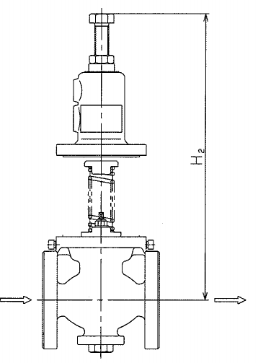
在使用时

警告
(1) 在高温流体时，请不要空手直接触摸产品。
※否则有烫伤的危险。

注意
(1) 通气、通水时请关闭产品前后的截止阀，请务必将异物、污垢等通过旁通管完全清除之后
再使用。
※产品内如混入异物、污垢等，将无法发挥本来的性能。
(2) 调整压力时请缓慢地转动调节螺丝进行调节。
※否则将引起震荡和水锤现象等，有可能导致产品和机器破损。
(3) 长期休止时，请将产品及配管内的流体排出，关闭产品前后的截止阀。
※否则产品和配管内将会生锈，有可能引起产品动作不良。

配管图例

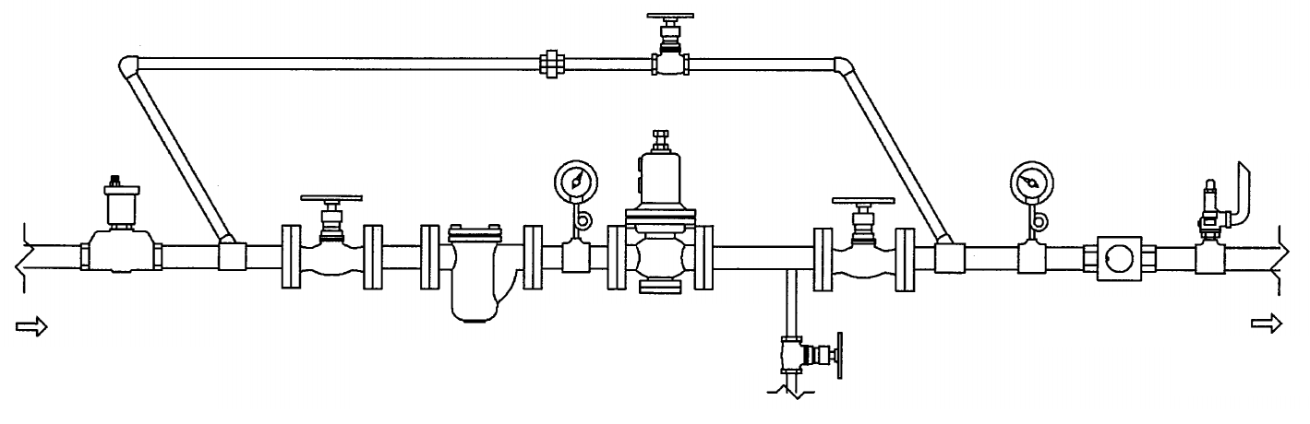
旁路截止阀
截止阀
压力表
截止阀
压力表
过滤器
一次侧
GP-200系列
减压阀
安全溢流阀
二次侧
流量显示器

减压阀的调整方法

产品的调整方法如不正确，将引起震荡、污垢障碍、水锤现象等，有时会导致重要部位严重损伤，所以在调整时请务必按照下列顺序进行。

(1) 请关闭产品前后的截止阀，通过旁通管用充分时间将流体排掉。此时，请调整旁路截止阀的开度，以免安全溢流阀起跳。排放结束后，请务必关闭旁路截止阀。
(2) 拧松锁紧螺母和调节螺丝，使调节弹簧处于释放的状态。
(3) 请缓慢地将一次截止阀完全打开，二次截止阀请仅打开至流体能够略微流过的程度。
(4) 一边观察二次侧的压力表，一边缓慢地向右转动调节螺丝，调节至希望的压力。
(5) 将出口侧的截止阀缓慢地完全打开。
(6) 调整结束后，请拧紧锁紧螺母。
(7) 65~150A时，当设定压力因空气障碍等（液体用）不稳定时，请调节检测管部针阀的开度。（出厂时为全开。）

故障及对策

故障状况 | 故障原因 | 对策及处置
达不到希望  的压力。 | 1. 使用压力不适当。  2. 检测管内有异物堵塞。  3. 相对于规格，减压阀的公称直径过小。  4. 调整不当。  5. 过滤器堵塞。  6. 压力表故障。 | 1. 请变更为适当值。  2. 请拆解后清除异物。  3. 变更为适当的公称直径。  4. 请按照调整方法重新调整。  5. 请清扫过滤器。  6. 请更换压力表。
二次压力上升  至规定以上。 | 1. 阀体、阀座内咬入异物，或者有损伤。  2. 旁通阀泄漏。 | 1. 拆解后清除异物。如有损伤，请更换。  2. 请维修或更换。
外部有泄漏。 | 膜片损伤。 | 请更换膜片。
发出异常噪音。 | 1. 相对于规格，减压阀的公称直径过小。  2. 减压比过大。  3. 发生空气故障。（液体用）  4. 产品的附近有快速开关阀。 | 1. 请变更为适当的减压阀的公称直径。  2. 请二级减压。  3. 请设置排气装置。  4. 请离开3m以上。

● 产品的大部分故障都是因为配管管路内的沙粒、垃圾等污垢引起的。请充分注意配管内的尘埃。
●因为压力表故障、旁通阀泄漏及忘记关闭、过滤器堵塞等，都会发生与阀门故障很相似的现象。请首先确认上述各个事项，对产品采取对策及处置。

分解图

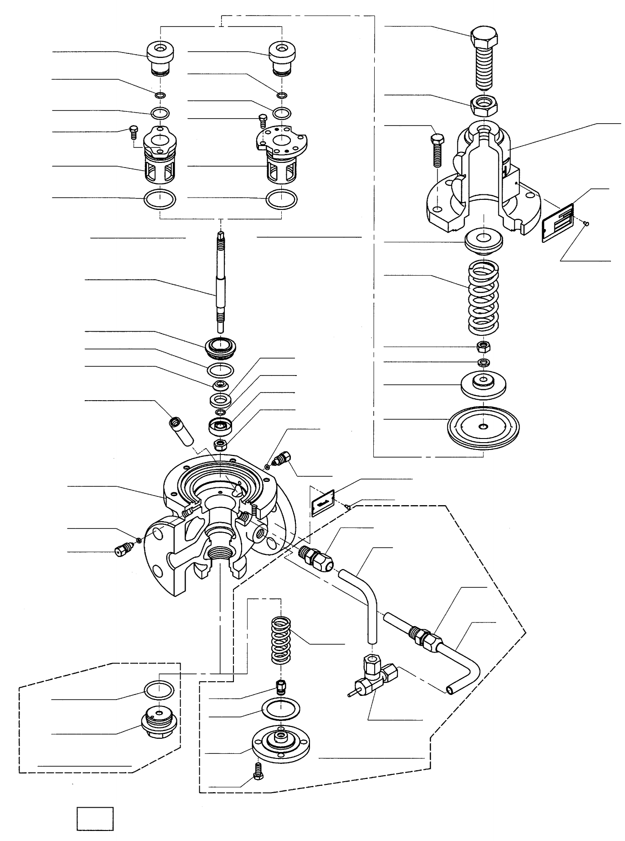
碟形弹簧
内部件作为消耗部件准备。
固定环
固定螺丝
调节弹簧
铭牌
保护筒
六角螺栓
锁紧螺母
调节螺丝
固定环导承
O形圈
O形圈
固定环
固定环导承

O形圈
六角螺栓

针阀
尺寸 65A~150A

下部帽
O形圈
尺寸 15A~50A

锁紧螺母
下部弹簧支架
膜片
接头A
导管
阀座
排气阀
阀体
O形圈
阀体防护罩
尺寸 15A~50A

尺寸 65A~150A
阀杆
接头B
检测管
固定螺丝
O形圈
箭头板
本体
O形圈
排气阀
检测管
盘固定件
阀体弹簧
下部
防护罩
螺栓
阀杆导承
衬垫
O形圈
O形圈
O形圈
六角螺栓

锁紧螺母
O形圈
15A~50A
上部弹簧支架

拆解方法

警告
拆解和检查请由熟练的专业人员或专业厂家实施。
(1) 拆解、检查时，请务必将产品、配管、机器的内部压力完全释放后进行。另外，如为高温流体，请冷却之后再实施。
※否则有可能因残留压力而受伤或烫伤，并有可能污染周围环境。
(1) 充分释放掉配管内的压力，通过压力表确认为0。
(2) 稍微拧松锁紧螺母、将调节螺丝向左旋转，使调节弹簧处于释放的状态（弹簧上无负重）。
(3) 卸下防护筒的六角螺栓，卸下防护筒，取出调节弹簧、上部弹簧支架。
(4) 将阀杆的对边的宽度部分固定，拧松锁紧螺母，取出膜片。
(5) 拧松固定环导承紧固螺栓，将固定环导承向上拉，将固定环也一起取出。
固定环导承不易拆卸时，请按照下图的方法进行。
(6) 将阀杆向上拉，将阀座也一起取出。
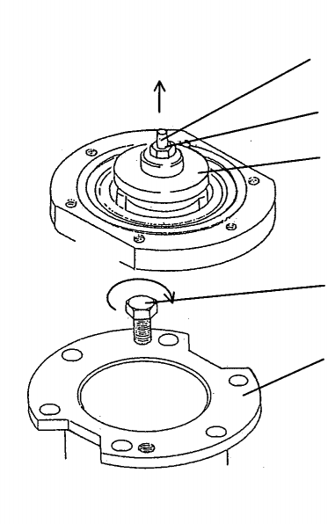
阀杆
锁紧螺母
下部弹簧支架
固定环导承
紧固螺栓
固定环导承

15~50A时
将下部弹簧支架和锁紧螺母重新安装在
阀杆上，如果向上拉下部弹簧支架的话，
就能容易地卸下了。

65~150A时
如果将固定环导承紧固螺栓拧进固定环
导承的螺丝部的话，就容易卸下了。

组装时的注意事项
(1) 请确认膜片、阀座、阀体上有无损伤。
(2) 确认O形圈上没有损伤后，抹硅润滑脂等。
(3) 固定环导承与本体之间有间隙是正常的。螺栓要均匀地紧固，请充分注意不要拧得过紧。
(4) 15A~50A在确认膜片的唇部（外周）已进入本体的槽内之后，请组装保护筒。GD-200H的65A~150A请确认膜片的螺栓孔位置与本体的螺丝位置一致。

阀的拆解请在内部压力完全释放之后再实施。

